Коронавирус (Covid19) Препоръки

Български/ BULGARIAN

Тези съвети са базирани на здравна информация предоставена от NHS и важат за всички пребиваващи на територията на Обединеното Кралство, без значение от националността им.

Версия 7 [10.08.2020]

Version 6 [04.07.2020]
Съдържание
Какво е коронавирус (COVID-19) и как да се предпазите?
Какво да направите ако имате симптоми?
Съвети за изолация на домакинства с коронавирус (COVID-19) инфекция
Колко дълго трябва да следвате препоръките за изолация (карантина)?
Кога да се свържете с NHS 111?
Как да се свържете с NHS 111?
Какво да направите ако имиграционният ви статут е неясен?
Какво да направите за да предотвратите разпространението на коронавирус (COVID-19)?

Какво е коронавирус (COVID-19) и как да се предпазите?
COVID-19 е нова болест, която засяга белите дробове, дихателните пътища и други органи. Причинява се от вирус наречен коронавирус.
Можем да се предпазим от зараза ако ограничим физическият контакт с хора, които не живеят с нас и поддържаме добра хигиена доколкото това е възможно. Това важи за хора на всякаква възраст - дори и за тези които нямат симптоми или други заболявания.

- Използване на градски транспорт:
Старайте се да се придвижите пеша, с колело или с кола. Ако се налага да ползвате градски транспорт, избягвайте пътувания в пикови часове и стойте на разстояние от другите пътници. Трябва задължително да сте покрили лицето си докато пътувате.
Следването на тези препоръки е изключително важно и ще бъдете глобен при неспазването им.

- Продължаване на работа:
Трябва да продължите да работите от вкъщи ако е възможно. Ако все пак се налага да отидете до работното си място, първо проверете дали някой от жилището ви няма симптоми. В случай, че никой няма симптоми, може да работите извън дома си, но при условие че спазвате 2 метра дистанция от колегите си и миете или дезинфекцирате ръцете си често.
Попитайте вашия работодател за нововъведените предпазни мерки и наличието на защитно облекло на работното ви място.

Полицията, имиграционните власти и военните имат право да налагат мерките за опазването на общественото здраве, както и да доставят храна и продукти от първа нужда на уязвими хора.
Правилата за социални събирания бяха облекчени от правителството. Може, обаче, да бъдат наложени местни ограничения в резултат на локалното увеличаване на положителните случаи на коронавирус. Проверете при местните власти дали не са наложени местни правила за пълно затваряне, които може да важат за вас.
Какво да направите ако имате симптоми?
Ако имате:
- висока температура - чувствате се топъл/топла при допир на гръдния кош или гърба си
- нова, продължителна кашлица - започнали сте да кашляте често
- загуба или промяна в нормалните ви вкус и обоняние(аносмия) – ако не можете да вкусите или помиришете нещо или нещата около вас имат различен вкус или мирис
трябва незабавно да следвате следните стъпки

Самоизолация: стойте вкъщи за поне десет дни и следвайте съветите за изолация на домакинства с възможна коронавирус инфекция. Всеки, който живее с вас или е имал контакт с вас трябва да се самоизолира за 14 дни.

Направете си тест за коронавирус в рамките на първите пет дни от появата на симптомите.
Всеки може да поиска безплатен тест ако има симптоми за да разбере дали е заразен с вируса. Това може да стане по 2 начина. Може да поискате доставка до дома ви или да отиде до едно от специализираните места. Ще получите резултатите чрез текстово съобщение имейл или обаждане.
За да запазите или поръчате онлайн вашият тест посетете https://www.nhs.uk/ask-for-a-coronavirus-test
Ако нямате връзка с интернет се обадете на 119 ако живеете в Англия, Уелс и Северна Ирландия, или 0800 028 2816 за територията на Шотландия.

Ако резултатът е позитивен: трябва да продължите вашата 10 дневна карантина и всеки живеещ или имал контакт с вас трябва да продължи до края своята 14 дневна карантина.
Услугата за проследяване във вашият район ще се свърже с вас за да съдействате за намаляване на разпространението на вируса. Ще бъдете попитан къде сте били в последно време и с кого сте имали близък контакт. Тази информация ще помогне да се идентифицират хора които трябва да се самоизолират вкъщи за 10 или повече дни.
Ако резултатът е негативен: можете да прекратите вашата самоизолация ако се чувствате добре и нямате симптоми. Същото важи за хората, с които съжителствате или сте имали контакт.

Съвети за изолация на домакинства с коронавирус (COVID-19) инфекция

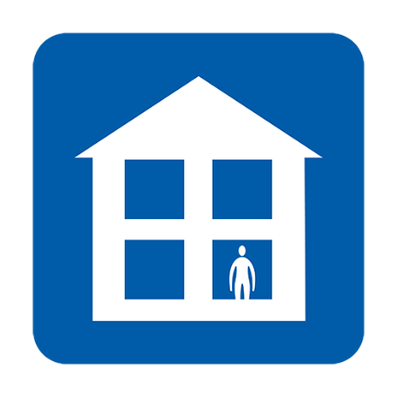Не ходете на работа, до личен лекар, до аптека или до болница | 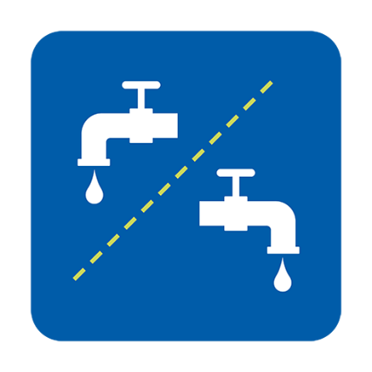Използвайте отделни мивки или почиствайте след ползване | 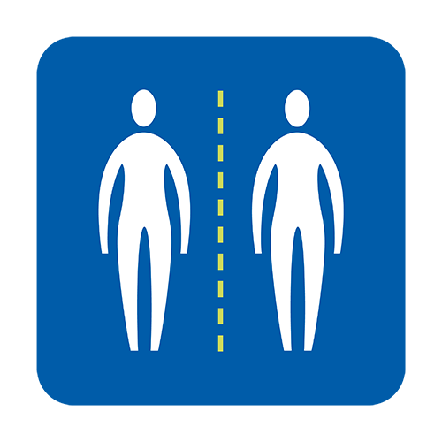Избягвайте близък контакт с други хора
Поръчайте храна и лекарства за доставка | 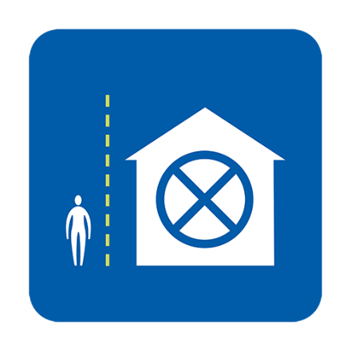  Не приемайте гости | 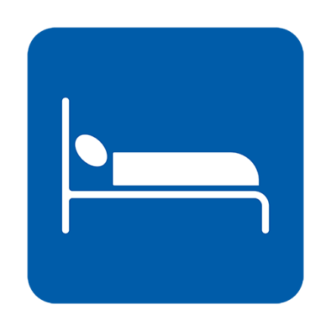  Спете сами, ако е възможно
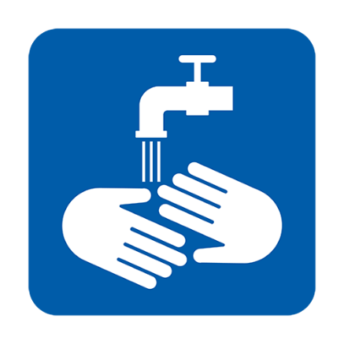  Мийте ръцете си често | 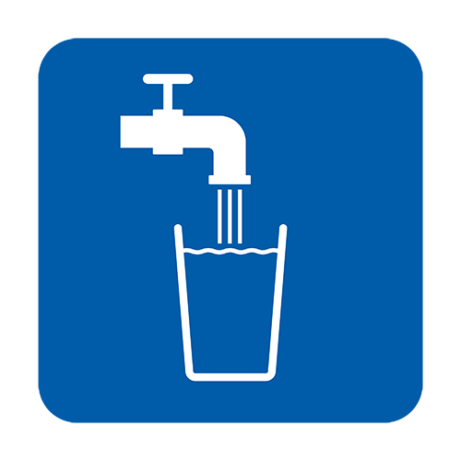  Пийте много вода | Приемайте парацетамол за да облекчите симптомите
Попитайте за коронавирус тест веднага след като усетите симптоми (трябва да направите теста в първите 5 дни) https://www.nhs.uk/ask-for-a-coronavirus-test. Трябва да предоставите информация за контакт и активен мобилен номер за да получите резултатите от теста чрез текстово съобщение. За повече информация посететете: https://www.gov.uk/government/publications/covid-19-stay-at-home-guidance
Колко дълго трябва да следвате препоръките за изолация (карантина)?
- Всеки човек със симптоми на коронавирус трябва да се изолира за поне 10 дни.
- Ако живеете с други хора, всеки един от тях ще трябва да се изолира за поне 14 дни, за да се предотврати разпространението на инфекцията.
- Ако някой друг от домакинството прояви симптоми през тези 14 дни, то той/тя трябва да се изолира вкъщи за поне 10 дни след проявата на първите симптоми, независимо, че това може да означава, че ще те останат изолирани за повече от 14 дни.
- Ако живеете с някого на възраст над 70 години, човек с хронично заболяване, бременна жена или човек с отслабена имунна система, опитайте да намерите друго място, където той/тя могат да останат за поне 14 дни.
Кога да се свържете с NHS 111?
- Чувствате се толкова болен/болна, че не можете да правите нищо от обичайните си занимания, като например гледане на телевизия, използване на мобилен телефон, четене на книга или ставане от леглото.
- Чувствате, че не можете да се справите със симптомите си вкъщи.
- Чувствате, че симптомите се влошават.
Как да се свържете с NHS 111?
Използвайте уеб страницата на NHS 111 коронавирус услуга (https://111.nhs.uk/covid-19 ), за да разберете как да процедирате. Ако нямате достъп до интернет се обадете на 111 (безплатен номер). Можете да намерите преводач на желаният от вас език като отговорите с “yes” на всеки зададен въпрос.
Какво да направите ако имиграционният ви статут е неясен?
Посетители от чужбина в Англия, включително и тези, които живеят в Обединеното Кралство без разрешително, няма да бъдат таксувани за:
- тестване за коронавирус (дори и ако резултатът покаже, че не сте заразени с коронавирус)
- лечение на коронавирус – ако започнете лечение, след началото на което резултатите покажат, че не боледувате от коронавирус, може да бъдете таксувани за грижите, които сте получили след разбирането на резултата от изследването
- лечение на деца развили мултисистемен възпалителен синдром
- Не е необходима имиграционна проверка при тестване или лекуване на коронавирус (COVID-19).
Какво да направите за да предотвратите разпространението на коронавирус (COVID-19)?
- Мийте ръцете си редовно, използвайки сапун и вода в продължение на 20 секунди.
- Спазвайте препоръките за стоене в дома ви.
- В зависимост от това къде живеете, спазвайте препоръките за покриване лицето си и пазете поне 2 метра дистанция от хора, които не живеят с вас.
За повече информация:
- Препоръки на NHS: https://www.nhs.uk/conditions/coronavirus-covid-19/
- Препоръки на СЗО: https://www.who.int/news-room/q-a-detail/q-a-coronaviruses

